МІНІСТЕРСТВО ОСВІТИ І НАУКИ УКРАЇНИ

НАЦІОНАЛЬНИЙ ТЕХНІЧНИЙ УНІВЕРСИТЕТ

“ХАРКІВСЬКИЙ ПОЛІТЕХНІЧНИЙ ІНСТИТУТ”

КАФЕДРА ПРОГРАМНОЇ ІНЖЕНЕРІЇ ТА ІНФОРМАЦІЙНИХ ТЕХНОЛОГИЙ УПРАВЛІННЯ

Лабораторна робота № 3

З курсу «Математична статистика»

«Статистичне дослідження центральної граничної теореми»

2 курс IV семестр

Виконала:

студентка групи КН 36-б

Ликова Маргарита

Перевірив:

проф. каф. ПІІТУ

Голоскоков О. Є.

ХАРКІВ 2018

Тема: Статистичне дослідження центральної граничної теореми.

Мета: Наглядно дослідити виконання центральної граничної теореми, використовуючи для цього пакет STATISTICA.

Виконання лабораторної роботи:

1. **Основне твердження**

Закон великих чисел стверджує, що при n → ∞

,

де а = Mξi. Центральна гранична теорема стверджує щось більше, а, саме, що при цьому прагненні відбувається нормалізація:

,

де , тобто середньоарифметичне при великих n розподіллено приблизно за нормальним законом з дисперсією σ2/n; цей факт записують інакше, унормовуючи суму:

.

**Теорема Ліндеберга.** Якщо послідовність взаємно незалежних випадкових величинξ1, ξ2,..., ξn,... при будь-якій постійній τ>0 задовольняє умові Ліндеберга

,

де , , то при n → ∞ рівномірно відносно x

 (1)

**Слідство.** Якщо незалежні випадкові величиниξ1, ξ2,..., ξn,... однаково розподілені і мають кінцеву відмінну від нуля дисперсію, то виконується (1). Умова Ліндеберга в цьому випадку, тобто Mξk=a, Dξk=σ2, Fk(x)=F(x), приймає вид: при будь-якому τ > 0 та при n → ∞

 ;

воно, очевидно, виконується, оскільки інтеграл по всій осі, тобто дисперсія, існує.

Переконаємося статистично в тому, що сума кількох випадкових величин розподілена наближено по нормальному закону.

1. **Однаково розподілені складові**

Зробимо це на прикладі суми

 (2)

шести (m=6) незалежних випадкових величин, що мають beta-розподіл з параметрами a = b = 0.5, щільність якого

 (3)

де  - beta-функція. Щільність при обраних значеннях параметрів має U-подібну форму, дуже далекий від нормального; переконаємося в цьому, побудувавши графік щільності.

Щоб статистично оцінити закон розподілу для суми S, слідує багаторазово, N раз (наприклад, N = 500), промоделювати підсумовування: одержимо S1, S2, ..., SN - вибірку для суми; для цієї вибірки побудуємо гістограму і порівняємо її візуально з нормальною щільністю.

**Виконання в пакеті STATISTICA:**

Підготуємо таблицю 9v × 500c для розміщення шести вибірок, а в останніх трьох – сум (для числа доданків m = 2, 4, 6) (рисунок 3.1).

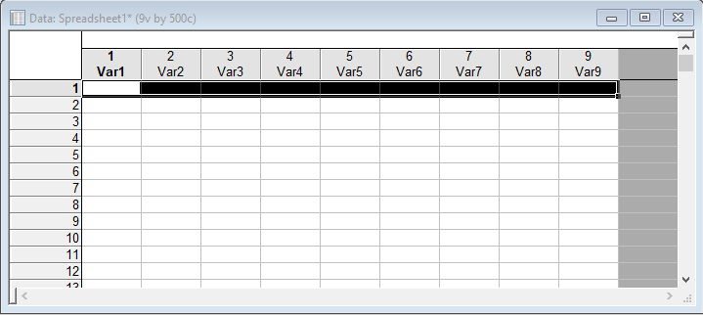

Рисунок 3.1. Створена таблиця 9v × 500c

Специфікуючи змінні (стовпці):

Vars - All Specs - у вікні Variables в стовпці Name введемо імена доданків x1, x2, ... x6 і імена сум S2, S4, S6, в 4 стовпці в першому рядку – визначимо вираз:

= VBeta (rnd (1); 0.5; 0.5),

Скопіюємо цей запис у строки 2-6 за допомогою операцій Copy-Past; запишем вирази

для S2: = x 1 + x2,

для S4: = S2 + x3 + x4,

для S6: = S4 + x5 + x6,

зачинемо вікно (рисунок 3.2).

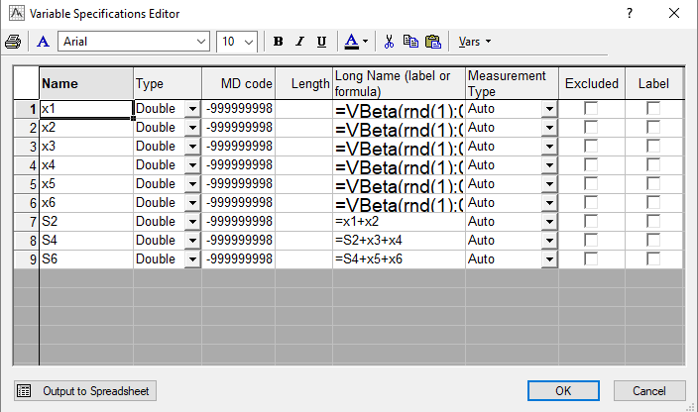

Рисунок 3.2. Заповнення таблиці даними

Виконаємо розрахунки:

Recalculate Variable(s) (кнопка х = ? або меню Edit - Variables - Recalculate) - All Variables - OK (рисунок 3.3).

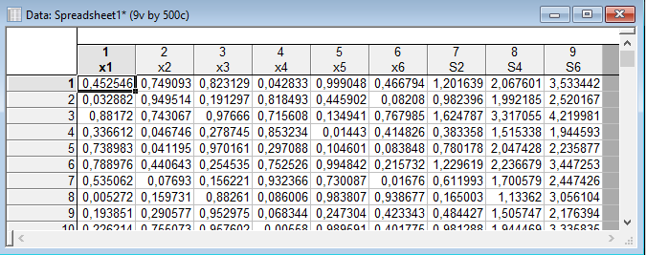

Рисунок 3.3. Таблиця з розрахованими значеннями

Порівняємо гістограми для m = 1, 2, 4, 6 (рисунок 3.4 – 3.7).

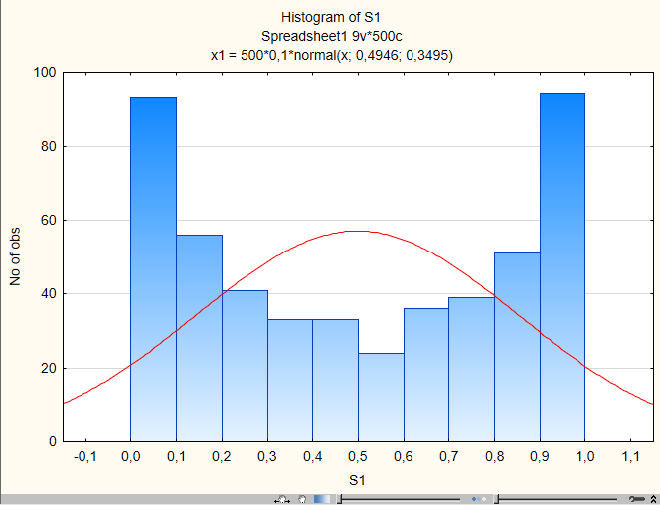

Рисунок 3.4. Гістограма сум одного доданку

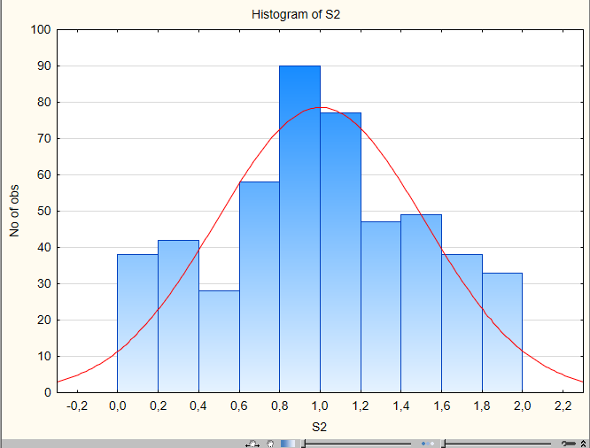

Рисунок 3.5. Гістограма сум двох доданків

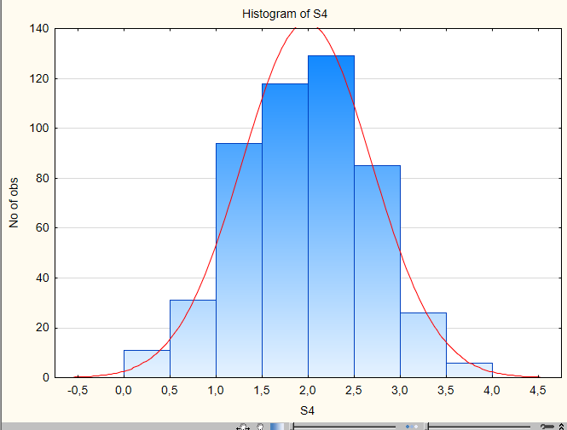

Рисунок 3.6. Гістограма сум чотирьох доданків

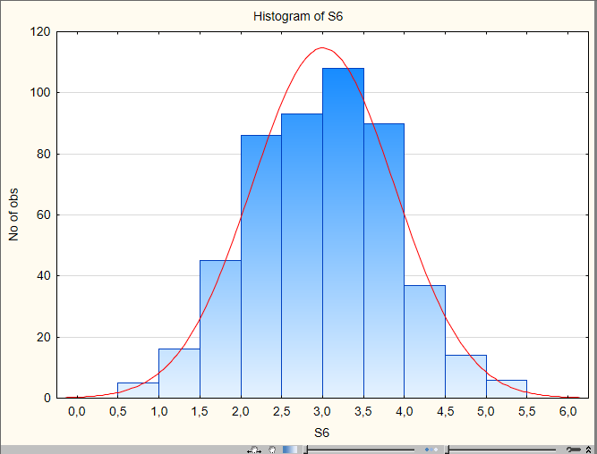

Рисунок 3.7. Гістограма сум шести доданків

1. **Різноманітно розподілені складові**

Розподіл суми сходиться до нормального і в тому випадку, коли складові розподілені по різним законaм.

**Завдання 1**. Оцінити експериментально розподіл для суми шести доданків, розподілених за різними законами; виберемо їх з сімейства beta-розподілів , задавши наступні параметри:

|  |  |  |  |  |  |  |
| --- | --- | --- | --- | --- | --- | --- |
|  | 1 | 2 | 3 | 4 | 5 | 6 |
| a | 1 | 0.5 | 1 | 1 | 2 | 2 |
| b | 0.5 | 1 | 1 | 2 | 1 | 2 |

Таблиця 1 – Умови для beta - розподілу

Згенеруємо вибірку для суми і побудуємо гістограму для неї. Переконаємося в тому, що розподіл близько до нормального. Роздрукуємо гістограми для доданків і для суми.

Якщо ж в сумі є доданок, дисперсія якої суттєво-но перевищує всі інші, то наближена нормальність місця не має.

**Завдання 2**. Перевірити це (отримати гістограму), додавши в (2) 7-й доданок, що має beta-розподіл з параметрами a = b = 0.5 і помножений на 1000.

**Виконання в пакеті STATISTICA:**

Згенеруємо вибірку (рисунок 3.8).

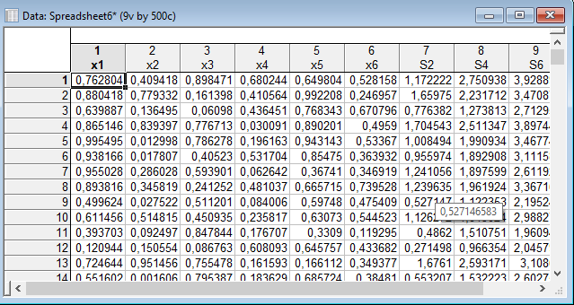

Рисунок 3.8. Генерована вибірка

Побудуємо гістограму для сум шести доданків (рисунок 3.9).

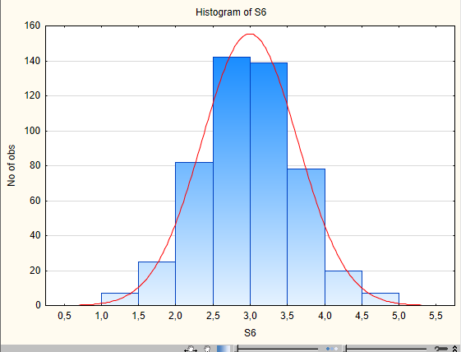

Рисунок 3.9. Гістограма сум шести доданків

Добавимо ще сьомий доданок, що має beta-розподіл з параметрами a = b = 0.5 і помножений на 1000 (рисунок 3.10 – 3.11).

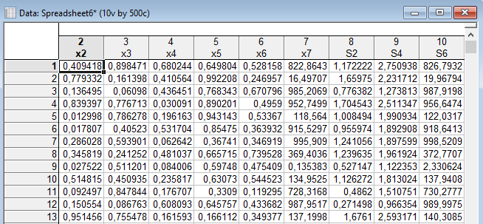

Рисунок 3.10. Згенерована вибірка з новими параметрами

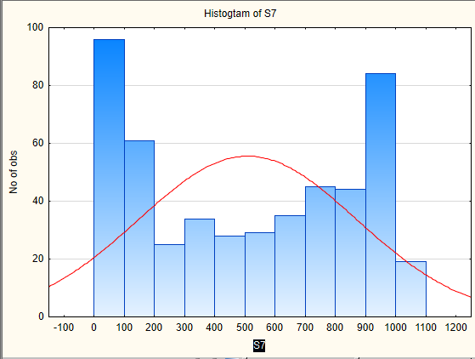

Рисунок 3.11. Гістограма сум для семи доданків

З діаграми (рисунок 3.11) можна побачити, що маємо дані, які істотно відрізняються від інших, тобто приблизна нормальність місця не має.

Переконаємося в тому, що все 6 щільності далекі від нормальної: побудуємо графіки щільності beta - розподілу з параметрами, зазначеними в таб-особі (рисунок 3.12 – рисунок 3.17):

Analysis - Probability calculator - у вікні в полі Distribution вибираємо Beta, в поле shape 1: і shape 2: вводимо значення параметрів - Compute.

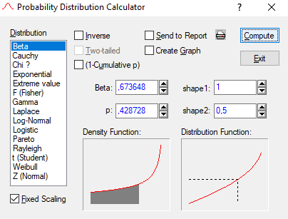

Рисунок 3.12. beta – розподіл для першого параметру таблиці

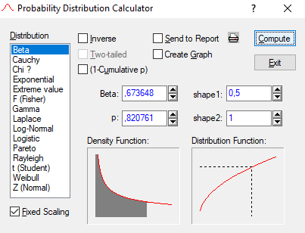

Рисунок 3.13. beta – розподіл для другого параметру таблиці

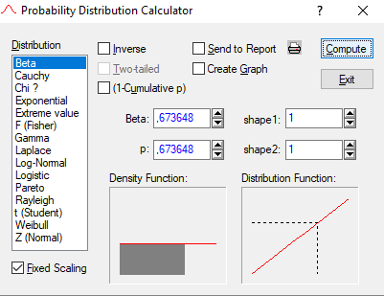

Рисунок 3.14. beta – розподіл для третього параметру таблиці

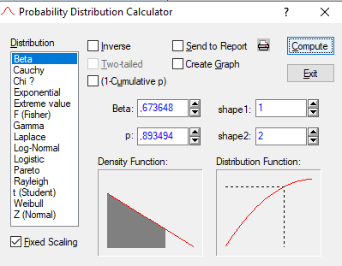

Рисунок 3.15. beta – розподіл для четвертого параметру таблиці

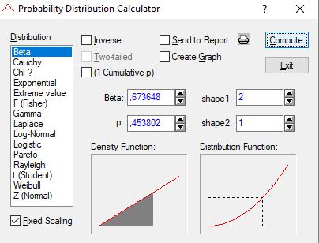

Рисунок 3.16. beta – розподіл для п’ятого параметру таблиці

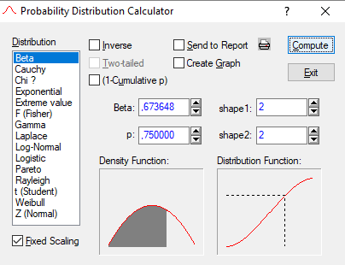

Рисунок 3.17. beta – розподіл для шостого параметру таблиці

**Висновки:**

Виконуючи лабораторну роботу отримані знання дослідження виконання центральної граничної теореми, закріплені знання з роботи із таблицями та гістограмами у пакеті STAISTICA.